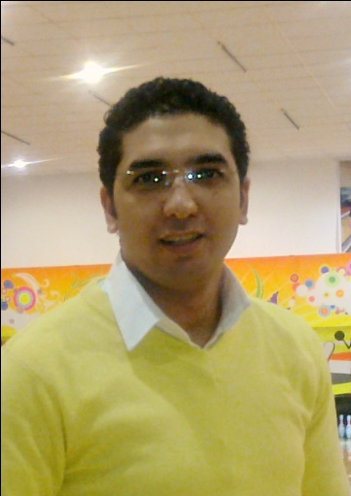
خالد مندي الجبالي أغا
22ش القدس العربية- الهرم-الجيزة
khaledddd8333@gmail.com بريد الكتروني:

الشهادات الحاصل عليها:
- بكالوريوس طب الفم و الأسنان جامعة السادس من أكتوبر (دور يونيو2007) بتقدير امتياز مع مرتبة الشرف (89,5%).
- ماجستير العلاج التحفظي –كلية طب الفم و الأسنان جامعة القاهرة .
اللغات:
- اللغة العربية.
- اللغة الانجليزية.
الخبرات:
- من سبتمبر 2007 حتى 2011:
معيد بقسم العلاج التحفظي كلية طب الفم و الأسنان جامعة السادس من أكتوبر.
- من سبتمبر2014 حتى ابريل 2015:
مدرس مساعد بقسم العلاج التحفظي كلية طب الفم و الأسنان جامعة النهضة.
- من ابريل 2015حتى الآن:
مدرس مساعد بقسم العلاج التحفطي كليه طب الفم والاسنان جامعة اسيوط.
معلومات شخصية:
- تاريخ الميلاد: 23/7/1983م
- الحالة الاجتماعية: متزوج.
- الديانة: مسلم.
- الجنسية: مصري.

